Tarea 2
Por Edwin René Guamán Quinche
- Cree tres variables: v1, v2 y v3. Con los siguientes contenidos cada una: "trece", "13" y "Hola mundo".
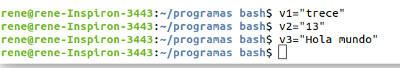

- Muestre los contenidos de estas 3 variables
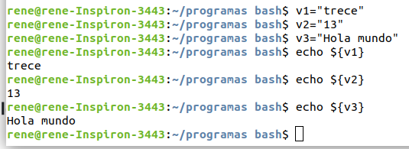

- Son globales o locales?
Son variables locales
- Remueva v3
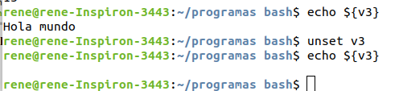

- Puede ver el contenido de las otras dos?
Si
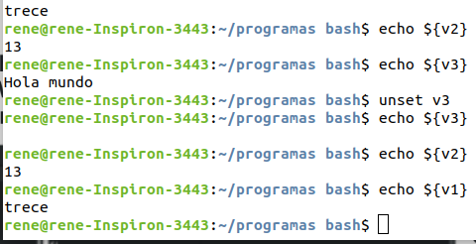

- /etc/profile es uno de los archivos que importa bash cuando se autentica (por ejemplo cuando entramos via ssh a un sistema). Modifíquelo para que dé la bienvenida a los usuarios al entrar. Valide que funcione haciendo SSH a su máquina (127.0.0.1) y mostrando el mensaje de bienvenida.
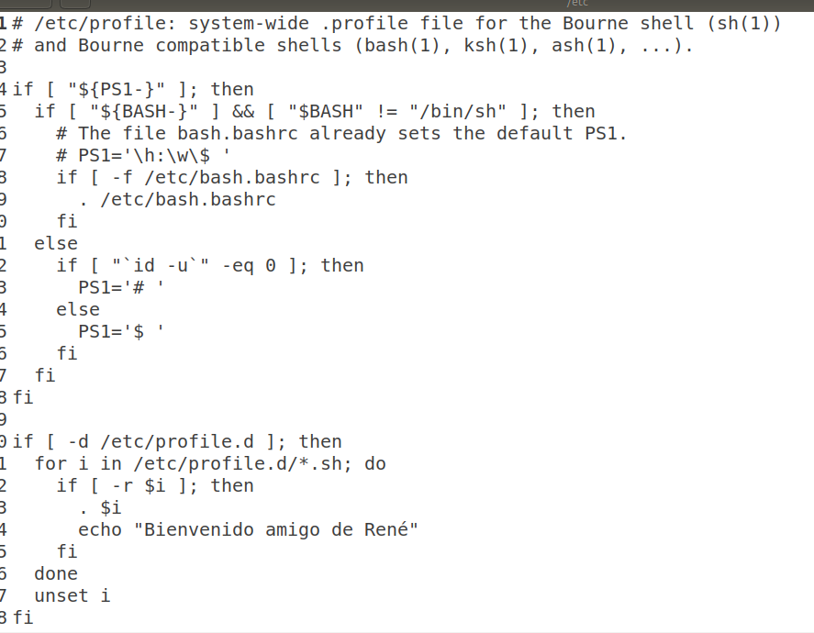

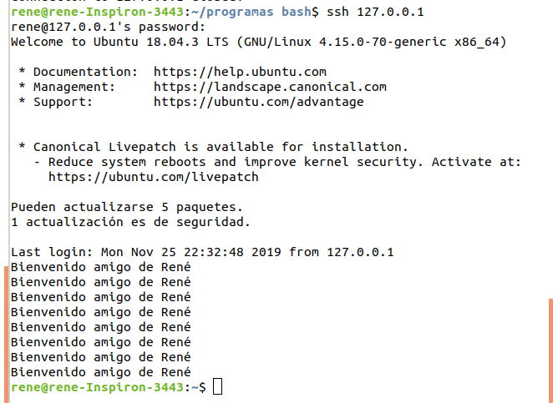

- Sólo para el usuario root, emita una advertencia que diga "Cuidado, está trabajando como root!". Sugerencia: existen otros archivos que se importan por el bash al autenticar como un usuario. Típicamente están en el directorio del usuario y comienzan con ".bash*".
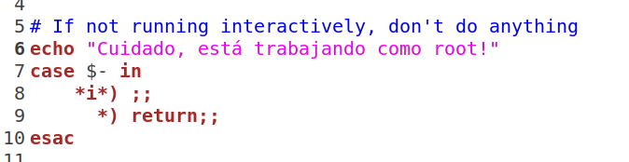
|

